Таблица Prodaves:
ID_Pr - уникальный номер продовца (первичный ключ)
Name_Pr - имя продавца
City_Pr - город в котором проживает продавец
Procent - комисcионные

Таблица Klient:
ID_KL - уникальный номер клиента (первичный ключ)
ID_Pr - уникальный номер продавца
Name_KL - имя клиента
City_KL – город, в котором живет клиент
Obl_KL – страна, в которой проживает клиент
Discoun - скидки

Таблица Zakaz:
ID_Z - уникальный номер заказа (первичный ключ)
ID_Pr – уникальный номер продавца
ID_KL - уникальный номер клиента
SUMMA - сумма заказа
Kol – количество единиц товара
DATA - дата заказа
CITY_Z – город, в который доставляется заказ
Cena_Dostavki - цена доставки заказа

- С помощью объединения вывести данные о каждом заказчике, для которого определен продавец.
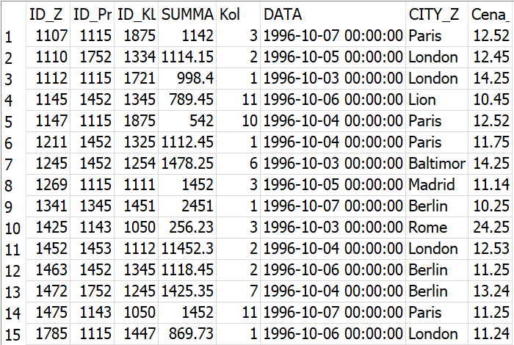

select * from Zakaz inner join Prodaves on Zakaz.ID_Pr=Prodaves.ID_Pr

- Вывести имя заказчика и данные о средней цене доставки для него. Если цена доставки больше средней по таблице написать - lot, меньше – few

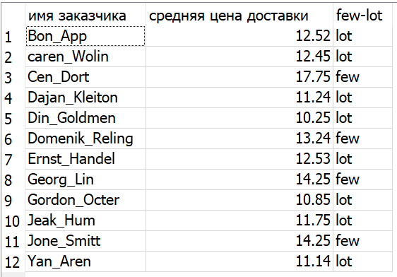
select Klient.Name_KL as 'имя заказчика', AVG (Zakaz.Cena_Dostavki) as 'средняя цена доставки',
IIF((select avg(Cena_Dostavki) from Zakaz)>avg(Zakaz.Cena_Dostavki), 'lot', 'few') as 'few-lot'
from Klient
inner join Zakaz on Klient.ID_KL=Zakaz.ID_KL
group by Klient.ID_KL
order by Klient.Name_KL

- Соедините вместе все таблицы с помощью внешнего объединения.

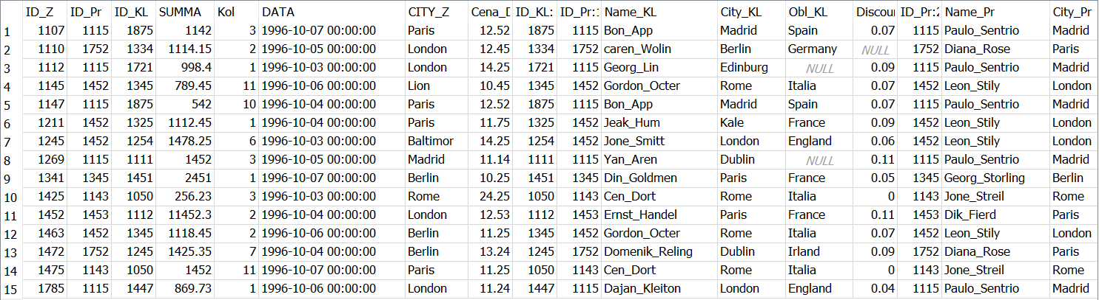

select *
from Zakaz
inner join Klient on Zakaz.ID_KL=Klient.ID_KL
inner join Prodaves on Zakaz.ID_Pr=Prodaves.ID_Pr

- С помощью объединения вывести данные о скидках клиента для каждого продавца
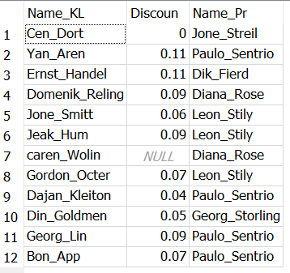

SELECT Klient.Name_KL,
Klient.Discoun,
Prodaves.Name_Pr
FROM Zakaz
INNER JOIN
Klient ON Zakaz.ID_KL = Klient.ID_KL
INNER JOIN
Prodaves ON Zakaz.ID_Pr = Prodaves.ID_Pr
GROUP BY Klient.ID_KL
ORDER BY klient.ID_KL;

- Напишите запрос, который выведет все города, в которых живут продавцы и заказчики.
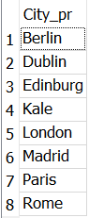

SELECT *
FROM (
SELECT City_KL AS city
FROM Klient
UNION
SELECT City_Pr
FROM Prodaves);

- С помощью объединения вывести все данные о заказчиках и заказах, даже если заказчик не сделал ни одного заказа за указанный период.
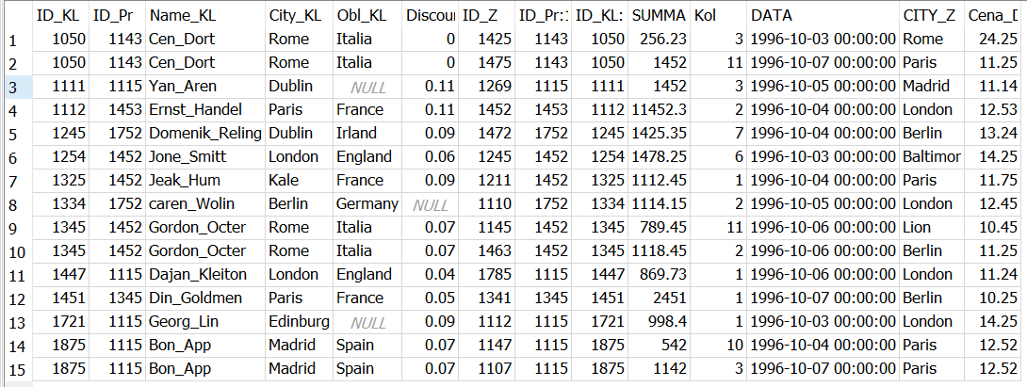

SELECT *
FROM Klient
LEFT JOIN
Zakaz ON Zakaz.ID_KL = Klient.ID_KL
WHERE Zakaz.DATA >= '1990-01-01 00:00:00' AND
Zakaz.DATA < '2000-01-01-01 00:00:00';

- Составьте запроса для вывода имен и кодов всех продавцов, в чьих городах есть покупатели, которых они не обслуживают. С помощью оператора в подзапросе.
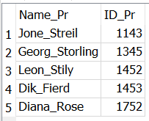

SELECT Name_Pr, ID_Pr FROM Prodaves
WHERE EXISTS ( SELECT Name_KL FROM Klient
WHERE Prodaves.City_Pr = City_KL AND Prodaves.ID_Pr != ID_Pr);

- Напишите запрос, который выведет все города и имена продавцов и заказчиков, которые живут в Лондоне.

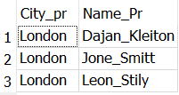

SELECT *
FROM (
SELECT City_KL AS city,
Name_KL AS name
FROM Klient
WHERE City_KL = 'London'
UNION ALL
SELECT City_Pr,
Name_Pr
FROM Prodaves
WHERE City_Pr = 'London')
ORDER BY name;

